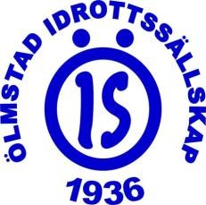

Minnesanteckningar
Ungdomsfotbollen Ölmstad Idrottssällskap 2020-01-14

Närvarande:
Inger Carlborg Eskilsson, Ordförande
Claes Bergman, Kassör
Jonas Wittgård P07

Frånvarande:
Maria Norstedt
Sussie Tryggmer
Linda Hemmestad
Ricard Berndtson, F05

Välkomna
Inger hälsar alla välkomna

Föregående protokoll från mötet 2019-11-18 gås igenom samt protokollet från ledarträffen.

Info från huvudstyrelsen
Fixardagar 21/3, 25/4 och 17/10.
Info inför mötet i Pingstkyrkan 20/1 18.00
Besök från Lena Claesson.

Ekonomi
I kassan 6352 kr, bank 30802 kr
Budget inför 2020

Övrigt

Start fotbollskolan 2 maj

Expressbild 11-17 maj Lördag 16/5 och någon vardag torsdag 14/5 endast lagfoto.

Stormatch – vi får höra med seniorerna när det passar.

Ledarmöter behöver vi få in fler till ungdomsstyrelsen.

Ungdomsledarträff 3 mars i Jönköping

Ledarträff /lagförälder 24/3 inför säsongen

Till huvudstyrelsen:

- Årshjul för städet behöver bli tydligare 2020. Vilken sektion som har vissa veckor.

